臺北市111學年度國民小學活動推廣組推動兒童深耕閱讀
自編故事劇本徵件活動實施計畫
壹、依據
- 教育部國民及學前教育署補助國民中小學閱讀推動計畫作業要點。
- 臺北市國民小學推動兒童深耕閱讀工作計畫108年度-111年度四年計畫。
貳、目的
一、透過自編故事劇本創作競賽，提升閱讀的趣味性。
二、鼓勵家長積極參與親子共讀活動，增進親子互動關係。
三、鼓勵學生發揮共學精神，團體創作，激發多元智慧。
參、主辦單位：臺北市政府教育局（以下簡稱本局）。
肆、承辦單位：臺北市中正區河堤國民小學。
伍、參加對象：臺北市公私立國民小學一至六年級在籍學生及學生家庭成員。
陸、收件日期：自111年10月3日至111年10月11日(16：00前)，逾期恕不受理。
柒、收件地點：以聯絡箱投遞(河堤國小連絡箱041)、郵寄或親送本市河堤國小教務處(10049臺北市中正區汀州路二段180號) 。
捌、徵件項目
年  級 | 徵件代號 | 組別 | 主題 | 內 容 | 字數  限制
低 年 級 | 1 | 親子組 | 童話變奏曲 | - 每件作品以學生及其家庭成員(可包含父母、祖父母或其他長輩親戚)各一人組隊報名。  - 鼓勵親子共同發揮想像力，將耳熟能詳的童話故事(例：灰姑娘、小紅帽、桃太郎、牛郎織女等) 改編創作短篇童話，並請於報名表註明故事出處(若非傳統童話故事請附故事原文、作者及出版社，故事原文請附掃描電子檔)。  - 可針對故事背景、人物角色、故事情節等，創作出不同的童話。  - 文體不拘。 | 800字  以內
中 年 級 | 2 | 親子組 | 自編故事高手 | - 每件作品以學生及其家庭成員(可包含父母、祖父母或其他長輩親戚)各一人組隊報名。  - 鼓勵親子從聽故事、解構故事的元素，發揮想像力自編故事創作。  - 故事內容題材不拘，可為溫馨、趣味笑話、冒險、校園、科幻或品格主題……等。  - 文體不拘。 | 1200字以內
高 年 級 | 3 | 學生組 | 小小編劇達人 | - 每件作品至多5位學生組隊報名參加。  - 鼓勵學生從聽故事、解構故事的元素，創意發想故事劇本。  - 作品請以廣播劇型式呈現(請參考附表D格式)，故事內容題材不拘，可為溫馨、趣味笑話、冒險、校園、科幻或品格主題……等。 | 2500字以內
玖、注意事項
- 本次徵件活動低年級及中年級組為親子共同創作，高年級組為學生共同創作。親子組每件作品以親子各一人為報名單位，所有參賽人員皆須參與錄音。
- 作品文本以A4直式橫打，字型為標楷體，12級字，並須錄製聲音檔。文本須為聲音檔之逐字稿，非聲音檔之摘要，不符規定則取消參賽資格。
- 徵件作品字數限制為包含標點符號之上限，不符規定則取消參賽資格。
- 徵件作品可視故事需求夾雜多種語言，但不接受純外語之作品。
- 作品聲音檔只須單錄角色聲音，勿加入配樂或音效，並請存成MP3格式，不符規定則取消參賽資格。
- 改編作品內容採原創方式，若作品涉及違反著作權或其他法律規範，作者須自負完全法律責任，一經檢舉則取消得獎資格。
- 特優作品除獎勵外將另受邀至專業錄音室錄音後製(考量錄音件數，增錄一年級組優選作品)。
- 每件作品指導老師以2位為限，以收件報名表登記為準，恕不接受後續追加名單。
- 親子組錄音時，請以學生聲音為主，家長聲音為輔。
- 歷年曾獲獎之自編故事劇本徵件作品，不得重複參賽。
- 送件內容及其他補充事項，請見徵件須知。
壹拾、送件數量規定
- 依各校111學年度班級數為準（採計學校普通班、藝術才能班、體育班及集中式特殊教育班之班級數），未達21班為小型學校；21班~36班為中型學校；37班以上為大型學校。
- 各項目送件數：各項目送件數量不得超過限制亦不可跨項目合併計算。
項目 |  | 送件數量
低年級 | 童話變奏曲 | 小型學校：2件、中型學校：3件、大型學校：4件
中年級 | 自編故事高手 | 小型學校：2件、中型學校：3件、大型學校：4件
高年級 | 小小編劇達人 | 小型學校：2件、中型學校：3件、大型學校：4件
- 報名限制：學生每人限報名一件作品。

壹拾壹、評審
- 由本局敦聘評審委員，組成評審委員會。
- 評審流程
程序 | 工作流程 | 作業內容
(一) | 繳交報名表 | 報名表須經學校行政單位核章。
(二) | 繳交資料 | 1.報名表(附表A)及(附表B)。  2.授權切結書(附表C)。
(三) | 形式審查 | 審查送件作品內容、字數、聲音檔及MP3格式，不符規範者不列入初審階段。
(四) | 初 審 | 1.依初審評分規準評審。  2.由評審委員會共同決定初審通過名單。
(五) | 複 審 | - 初審通過作品依複審評分規準評審。  - 由評審委員會共同決定得獎名單。
(六) | 得獎名冊報局 | 承辦學校將得獎名單呈報本局。
(七) | 得獎作品公告 | 由本局於臺北市兒童深耕閱讀網頁公告。
(八) | 名冊函送各校 | 由本局將得獎名單函送各校。
三、評審規準
- 初審評分規準
項目 |  | 評分規準
低年級 | 童話變奏曲 | 內容65%、創意性35%
中年級 | 自編故事高手 | 內容65%、創意性35%
高年級 | 小小編劇達人 | 內容65%、創意性35%
- 複審評分規準
項目 |  | 評分規準
低年級 | 童話變奏曲 | 內容45%、創意性25%、聲音表現30%
中年級 | 自編故事高手 | 內容45%、創意性25%、聲音表現30%
高年級 | 小小編劇達人 | 內容45%、創意性25%、聲音表現30%
壹拾貳、獎勵
- 各獎項件數，將視報名情形及作品品質彈性調整。
組別 | 獎項名額 | 獎勵內容 | 指導老師
(一)童話變奏曲 | 特優10件 | 特優獎狀+電臺錄音 | 每位小功1次
(一)童話變奏曲 | 優選20件 | 優選獎狀  (一年級組另增錄電臺錄音) | 每位嘉獎2次
(一)童話變奏曲 | 佳作20件 | 佳作獎狀 | 每位嘉獎1次
(二)自編故事高手 | 特優10件 | 特優獎狀+電臺錄音 | 每位小功1次
(二)自編故事高手 | 優選20件 | 優選獎狀 | 每位嘉獎2次
(二)自編故事高手 | 佳作20件 | 佳作獎狀 | 每位嘉獎1次
(三)小小編劇達人 | 特優10件 | 特優獎狀+電臺錄音 | 每位小功1次
(三)小小編劇達人 | 優選20件 | 優選獎狀 | 每位嘉獎2次
(三)小小編劇達人 | 佳作20件 | 佳作獎狀 | 每位嘉獎1次
- 敘獎額度依得獎作品件數可累計。
壹拾参、得獎作品之文字、錄音檔內容等，需授權由本局建置於臺北市推動兒童深耕閱讀網
站或彙集出版印行，提供所有師生公開使用。
壹拾肆、預期成效
一、推廣多元閱讀學習策略，展現優質學習成果，共塑精緻人文城市。
二、透過活動推展，提升兒童文學創作品質與水準。
壹拾伍、經費：由本局推動兒童深耕閱讀經費及相關經費支應。
壹拾陸、承辦本計畫之有功人員，按年度依辦理成效從優敘獎。
壹拾柒、本計畫經核定後實施，修正時亦同。

臺北市111年度國民小學活動推廣組推動兒童深耕閱讀
自編故事劇本徵件須知
一、請至臺北市兒童深耕閱讀教育網(http://reading.tp.edu.tw/)下載表格、範例等相關附件。
二、送件內容
（一）書面資料：
1.報名表：附表A (請全校彙整填寫成一份) 。
2.徵件作品文稿，請詳填附表B，每件作品一式四份。
3.作者親簽授權書：附表C(每件作品一份，低中年級組學生與家長皆需簽名，高年級組全數學生簽名)。
（二）資料光碟：全校作品需建置資料夾分類燒錄至同一光碟，光碟上標明校名及聯絡
箱號碼。光碟內容說明如下。
1.全校報名表附表A電子檔。
2.每件作品說明書附表B電子檔。
3.每件作品聲音檔。
※同一作品之說明書及聲音檔放置於同一個作品資料夾，請參考以下範例：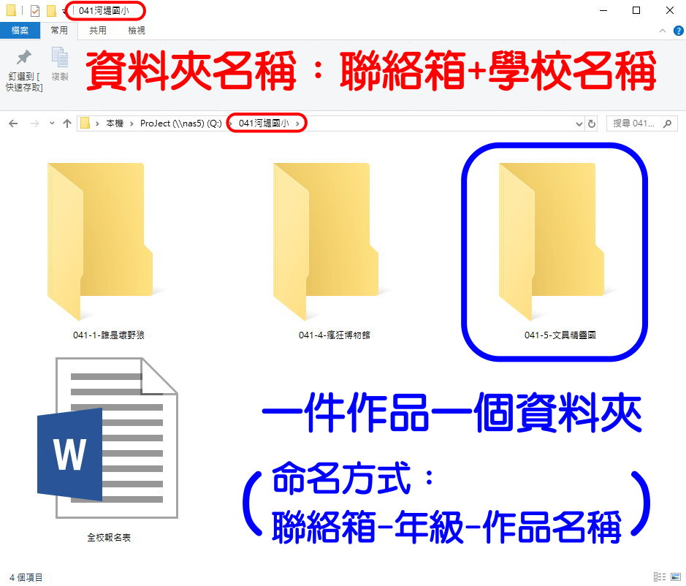
三、請各校先自行辦理校內初賽。
四、各校收件情形，請自行於次週至臺北市兒童深耕閱讀教育網站查閱。
五、各類徵件作品請以原創方式呈現，恕不接受抄襲之作品。(若經檢舉則取消得獎資格，並公布於臺北市兒童深耕閱讀網)
六、投稿作品以尚未發表之著作為限，歷年曾獲獎之自編故事劇本徵件作品，亦不得重複參賽。
七、聯絡單位：河堤國小教務處閱讀專案陳依新老師23677144*818。

附表A
臺北市111年度國民小學活動推廣組推動兒童深耕閱讀─自編故事劇本徵件報名表
學校 |  |  |  | 班級數 |  |  |  |  | 聯絡箱號碼
承辦人 |  |  |  | Tel |  |  |  |  | E-mail
類別 |  | 作品  序號 | 作 品 名 稱 |  | 年 | 班 | 學生姓名 | 家長姓名 | 指導老師 | 作品編號  (此欄勿填)
1、低  年級 | 童話變奏曲 | 1
1、低  年級 | 童話變奏曲 | 2
1、低  年級 | 童話變奏曲 | 3
1、低  年級 | 童話變奏曲 | 4
2、中年級 | 自編故事高手 | 1
2、中年級 | 自編故事高手 | 2
2、中年級 | 自編故事高手 | 3
2、中年級 | 自編故事高手 | 4
3、高年級 | 小小編劇達人 | 1
3、高年級 | 小小編劇達人 | 2
3、高年級 | 小小編劇達人 | 3
3、高年級 | 小小編劇達人 | 4
備註 |  |  | - 請各校詳閱實施計畫與徵件須知，依各校送件數量自行調整表格。  - 本報名表須提供Word電子檔，承辦單位將直接引用，資料請務必正確。
承辦人 教務主任 校長
附表B 每件作品填寫一份

臺北市111年度國民小學活動推廣組推動兒童深耕閱讀
自編故事劇本徵件作品說明書
作品名稱 |  | 徵件類別 | □童話變奏曲  □自編故事高手  □小小編劇達人
學校名稱 |  | 聯絡箱號碼
作者  (低中年級1人為限，高年級5人為限) | 年 班 | 姓名:
作者  (低中年級1人為限，高年級5人為限) | 年 班 | 姓名:
作者  (低中年級1人為限，高年級5人為限) | 年 班 | 姓名:
作者  (低中年級1人為限，高年級5人為限) | 年 班 | 姓名:
作者  (低中年級1人為限，高年級5人為限) | 年 班 | 姓名:
家長
(低中年級1人為限)
指導老師
(以兩人為限)
改編童話出處  (僅低年級填寫，若非傳統童話故事請附掃描電子檔) | 書名：  作者：  出版社：
適用領域 | □語文□數學□社會□自然科學□藝術□綜合活動□健康與體育□其他
角色分工
(請註明各作者負責錄音之角色)
文字內容
(文字內容須為聲音檔之逐字稿，非聲音檔之摘要，此欄可視需要自行延伸)

附表C 每件作品填寫一份

授權切結書

本人
________________________________________________________________
參加臺北市111年度國民小學活動推廣組推動兒童深耕閱讀
自編故事劇本徵件活動之作品(作品名稱： )確係本人自行完成之創作，本人擁有完全著作權及其他法律上權利。日後若本作品涉及違反著作權或其他法律規範，本人願負完全法律責任。
有關參與徵選之作品，本人願無償授權臺北市政府教育局作非營利用途使用，以利教育工作之推廣。
此致
臺北市政府教育局

立書人 (簽名)

中國民國 111 年 月 日
附表D
小小編劇達人廣播劇劇本體範例
劇名：北極熊放暑假
＊第一幕
時間：下課
地點：教室
人物：家家、小陶、小傑、小羽
(學校鐘聲)
旁白：北極熊-家家，一心期盼暑假趕快到，當結業式那天最後一節的鐘聲響起，她忍不住大聲歡呼。(歡呼聲)家家的好友們—小陶、小傑、小羽，收拾好書包，一臉興奮地跑過來。
(急速奔跑聲)
小陶：家家，放暑假，你有什麼計畫呢？
家家：我計畫要到南極度假。
小羽：(驚訝的語氣)什麼？南極？南極離北極應該有「好幾個十萬八千千千里」那麼遠吧，我們又沒辦法學孫悟空翻個觔斗雲轉個幾圈就到南極，那怎麼去啊？
家家：俗話說：「三個臭皮匠勝過一個諸葛亮！」大家一起來想想辦法。
小羽：我們可以學哥倫布發現新大陸的方法-搭船到南極。
家家、小陶、小傑異口同聲說：太久了吧！

【節錄改寫自106年度自編故事劇本徵件五年級優選作品「北極熊放暑假」】

